**Лаба 15**

Триггер – особый вид процедур, которые срабатывают по запускающему их событию

1. Перечислите типы триггеров, поддерживаемых Oracle.

По привязанному объекту:

* На таблице
* На представлении - instead of trigger

По событиям запуска:

* Вставка записей - insert
* Обновление записей - update
* Удаление записей - delete

По области действия:

* Уровень оператора - statement level triggers
* Уровень записи - row level triggers
* Составные триггеры - compound triggers

По времени срабатывания:

* Перед выполнением операции – before
* После выполнения операции - after

1. Можно ли выполнять TCL-операторы в триггерах Oracle. Если да, то при каких условиях?

Не может выдавать COMMIT/ROLBACK (исключение - только, если в теле триггера есть автономная транзакция)

Может выдавать RAISE_APPLICATION_ERROR

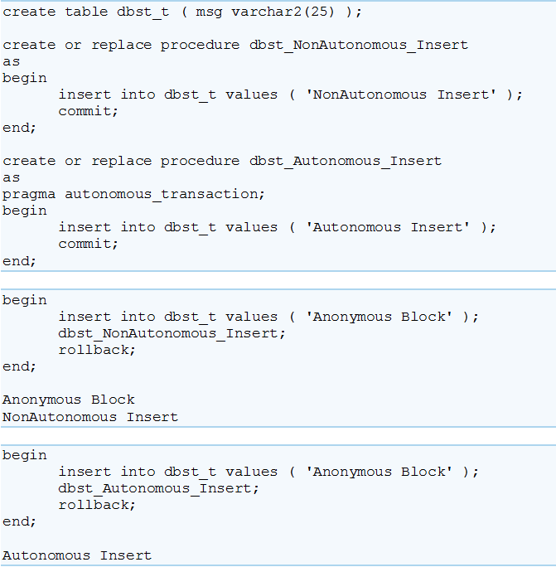

1. Поясните правило: **триггер является частью транзакции**.

Если срабатывает операция, то срабатывает и триггер

1. Перечислите привилегии необходимые для работы с триггерами.

**CREATE TRIGGER** - создавать, удалять, изменять в своей подсхеме

**CREATE ANY TRIGGER** - создать любой триггер в любой схеме, кроме SYS, не рекомендуется для словаря, не разрешает менять текст триггера

**ALTER ANY TRIGGER** - разрешать, запрещать, изменять, компилировать, любые, кроме SYS-триггеров, триггеры

**DROP ANY TRIGGER** - удалять любой триггер, кроме SYS-триггеров

**ADMINISTER DATABASE TRIGGER** - создавать, изменять, удалять системные триггеры, должен иметь привилегию CREATE TRIGGER или CREATE ANY TRIGGER

1. Перечислите события, на которые могут срабатывать DML-триггеры.
2. Объясните, что такое BEFORE-триггеры и AFTER-триггеры.
   1. AFTER (после события) – после записи в журнал,
   2. BEFORE (до события) – до записи в журнал;
3. В каких случаях нельзя обойтись только BEFORE-триггерами или только AFTER-триггерами?
4. Перечислите уровни срабатывания триггеров.

FOR EACH ROW (для каждой строки) - срабатывает для каждой измененной строки

ПО УМОЛЧАНИЮ (операторный уровень) - срабатывает один раз на тригтерное событие

1. Поясните принцип применения INSTEADOF-триггеров в Oracle.

Триггеры замещения - INSTEAD OF. Создаются только для представлений, для таблиц нельзя. Только уровня строки

1. Что такое мутирование таблиц?

Мутирование таблиц (ошибка ORA-04091) возникает, если в триггере уровня строки выполняется изменение или чтение данных из той же самой таблицы, для которой данный триггер должен был сработать.

**Лаба 16**

1. Что такое секционирование таблиц?

Метод, позволяющий хранить сегмент данных, такой как таблица, в виде нескольких сегментов, сохраняя логическую монолитную структуру

1. В каких случаях целесообразно применять секционирование?

Разные сегменты могут находиться в разных ТП , а значит на разных дисках

Различные секции-сегменты при общности логической структуры могут иметь собственные физические атрибуты

Отдельные ТП находиться в состоянии OFFLINE, не нарушая работоспособности всей таблицы

1. Объясните принцип секционирования для всех типов секционирования, которые использовались в заданиях лабораторной работы.

* секционирование по диапазонам ключей (или диапазонное секционирование; range partitioning) - Диапазонное секционирование используется для данных, которые разделяются на диапазоны на основе некоторого критерия.
* интервальное секционирование (interval partitioning) - это расширение традиционного метода секционирования по диапазону ключей. Чтобы реализовать интервальное секционирование, сначала потребуется специфицировать минимум один диапазонный раздел таблицы.Используете вы минимальный однодиапазонный раздел или многодиапазонные разделы, максимальное значение ключа диапазонного секционирования называется точкой перехода (transition point). После того, как данные пересекают точку перехода, база данных автоматически создает интервальные разделы.
* хеш-секционирование (hash partition) - алгоритм хеширования Oracle назначит хеш-значение ключу раздела каждой строки, после чего поместит ее в соответствующий раздел. Вам ничего не нужно знать о распределении данных в таблице,помимо того, что данные не должны попадать в один, легко определяемый диапазон.Все, что необходимо предоставить — это ключ раздела
* секционирование по списку значений ключа (или списковое секционирование; list partitioning) - предпочтительный способ по отношению к диапазонному или хеш-секционированию,когда данные распределены среди множества дискретных значений. Например, может потребоваться группирование данных о продажах компании по регионам, а не по кварталам. Списковое распределение позволит сгруппировать данные так, как сгруппированы данные реального мира, а не по произвольным диапазонам времени или чему-то подобному.
* ссылочное секционирование (reference partitioning) - Если две таблицы связаны друг с другом, можно воспользоваться преимуществом этого отношения, выполнив секционирование этих двух таблиц на основе существующего отношения “родительский–дочерний”. Это отношение задается ограничениями первичного и внешнего ключа. Если две таблицы разделяют отношение “родительский–дочерний”, нужно лишь формально секционировать родительскую таблицу. Тем самым исключается дублирование ключевых столбцов. Любые операции обслуживания разделов на родительской таблице автоматически распространятся на дочернюю таблицу.
* системное секционирование (system partitioning) - уникальный метод секционирования таблиц, при котором расположением данных управляет приложение, а не база данных.

1. Перечислите названия типов секционирования, которые не использовались в заданиях лабораторной работы.
2. Объясните действие оператора ALTER TABLE MERGE.

Слияние секций



1. Объясните действие оператора ALTER TABLE SPLIT.

Разделение секций

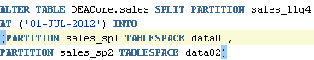

1. Объясните действие оператора ALTER TABLE EXCHANGE.

Объединение секции с другой таблицей

